Karácsonyi 4D-hangjáték ősbemutatójára készül az Eiffel Műhelyház
A negyedik napkeleti bölcs történetét dolgozza fel Ókovács Szilveszter ötlete nyomán Pacsay Attila Artaban című adventi szeánsza, amit 2023. december 9-én mutat be a Magyar Állami Operaház Eiffel Műhelyháza. A mintegy egyórás térhangzású, egyéb érzékszervekre is kiható meditatív előadást a közönség sötétben, nyugágyakból, szemtakaró maszkban hallgathatja végig.
Henry van Dyke Jr. amerikai író, diplomata, presbiteriánus lelkész 1896-ban jelentette meg nagy hatású karácsonyi történetét A negyedik keleti bölcs (más fordításban: Artabán a negyedik király) címmel. A könyv hőse Perzsiából indul útnak, hogy a bibliai mágusokhoz hasonlóan hódoljon az újszülött betlehemi király előtt, akinek drágaköveket visz ajándékba, viszontagságos útja során azonban csak a keresztfához érkezik meg, ajándékai időközben elfogynak, útközben tett jó cselekedetei révén mégis tudatán kívül megéli a krisztusi tanítás lényegét.
A könyv számos irodalmi, színpadi, filmes, sőt, operai adaptációt is megélt az elmúlt évtizedekben angolszász nyelvterületen, Ókovács Szilveszter elképzelései szerint azonban új koncepció nyomán jön létre a Magyar Állami Operaház előadása. A főigazgató, aki a dalszövegek írója és a darab rendezője is egyben, a fény iránti adventi várakozás idején, sötétben meghallgatható hangjáték formájában képzelte el az előadást, ahol a közönség körben elhelyezett nyugágyakban ülve, maszkkal a szemén hallgatja végig a felemelő történetet, miközben a produkció a többi érzékszerveire is hatni kíván.
Az OPERA vezetése eredetileg Selmeczi Györgyöt kérte fel a darab megírására, a Nemzet Művésze címmel kitüntetett Kossuth- és Erkel-díjas zeneszerző ihletett alkotása azonban a megrendelők megítélése szerint színpadi megvalósításért kiált, ezért azt a dalszínház a következő évadok egyikében, hagyományos keretek közt tervezi bemutatni. Az eredeti koncepció mentén így Pacsay Attila, számos magyar film, köztük a 2005-ben Oscar-díjra jelölt Maestro című animációs rövidfilm és a napokban bemutatott Semmelweis című életrajzi dráma zeneszerzője írt meditatív muzsikát. A darab érdekessége, hogy egyszerre használja az Eiffel Műhelyház 44 hangszórós térhatású Dolby Atmos hangrendszerét, amelyen a Magyar Állami Operaház zenekarának felvétele hallható, valamint élőben működik közre hegedűn Dimcevski Alexandre szóló első koncertmester és Csongár Péter klarinétművész. Az előadások zenei vezetője a sokoldalú karmester, Dubóczky Gergely, aki ez alkalommal debütál az Eiffel Műhelyházban. A darab librettóját Almási-Tóth András művészeti vezető, a dalszövegeket Ókovács Szilveszter írta, a prózai részeket Rátóti Zoltán narrálja, míg az énekes részekben Létay Kiss Gabriella, Kriszta Kinga, Kovács István, Fried Péter, Najbauer Lóránt és Fülep Máté működnek közre, két szereposztásban. Az előadás konzultánsa Érdi Tamás zongoraművész.
Az Artaban című adventi szeánszot a 2023. december 9-i ősbemutatót követően az évadban december 10-én, 16-án két alkalommal, valamint december 17-én, 28-án és 30-án hallgathatják meg az érdeklődők az Eiffel Műhelyházban.
Sajtókapcsolat:
- Oláh András, kommunikációs projektvezető
- +36 1 814 7313
- olahandras@opera.hu
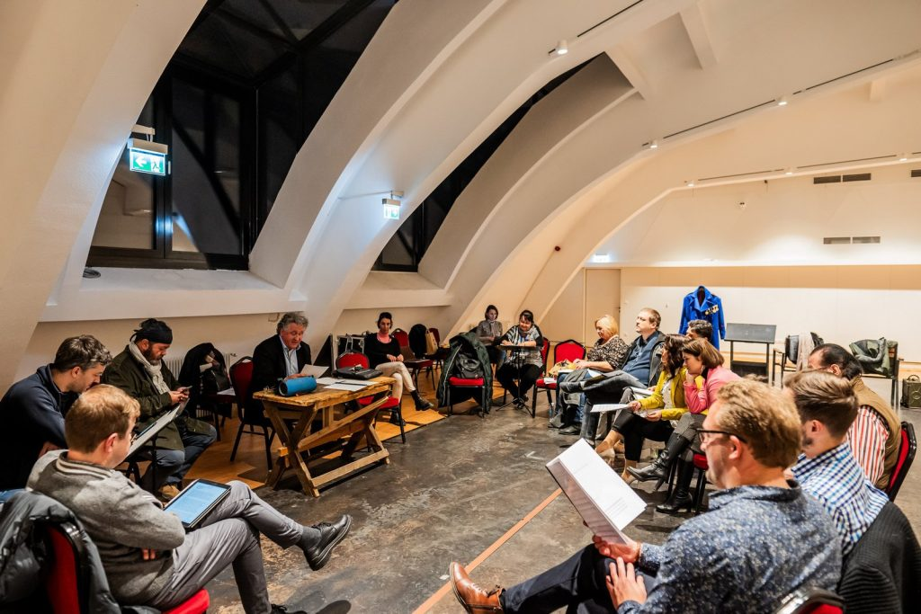 | © Fotó: Berecz Valter
Eredeti tartalom: Magyar Állami Operaház
Továbbította: Helló Sajtó! Üzleti Sajtószolgálat
Ez a sajtóközlemény a következő linken érhető el:

